Учителя английского языка Пушанина М.А.
ГОУ СОШ с углубленным изучением английского языка №1378 г. Москва

Организационная информация
Тема урока | Who wants to be the cleverest?
Предмет | Английский язык
Класс | 3 класс
Автор урока (ФИО, должность) | Пушанина М.А.
Образовательное учреждение | ГОУ СОШ с углубленным изучением английского языка №1378
Республика/край, город/поселение | г. Москва
Методическая информация
Тип урока | Урок-викторина на закрепление и совершенствование знании, умений и навыков учащихся по теме «Одежда».
Цель урока | Формирование коммуникативно-когнитивной компетенции, что способствует общению на иностранном языке.
Задачи урока | - Образовательная: обобщение и систематизация знаний учащихся Учебная: овладение видами речевой деятельности (чтение, говорение, аудирование, письмо); овладение всеми аспектами языка (лексический, грамматический, фонетический)  - Развивающая: развитие речевых способностей, психических функций и мыслительных операций, связанных с речевой деятельностью, таких, как способность к догадке, способность логически излагать, обобщать, сравнивать, анализировать, предвосхищать события, воображать.  - Воспитательная: воспитать положительное толерантное и уважительное отношение к британской культуре, воспитание личностных качеств (трудолюбие, активность, работа в сотрудничестве, умение слушать и оценивать ответы одноклассников).
Знания, умения, навыки и качества, которые актуализируют/приобретут/закрепят/др. ученики в ходе урока | Развитие творческих способностей в процессе коллективного обсуждения приводит учащихся к осознанию необходимости изучения иностранного языка, в результате чего расширяется кругозор учащихся и развивается креативность мышления.

Подробный конспект урока
Ход и содержание урока | - Начало урока.(7 минут)  Организация класса, речевая разминка, создание мотивации для последующей работы по теме урока.  T.: Good morning boys and girls. Glad to see you. How are you feeling today?  II. Основная часть урока.(30 минут)  T.: Today we ‘re having an unusual lesson – a competition between 2 teams. (команды представляются)  There are 6 rounds. For the right answer you will get points. So, the first round. Let’s start!  - Warm up. (Предлагаются слова на разную тематику. Дети должны сделать хлопок, как только услышат слово по теме «Одежда»).  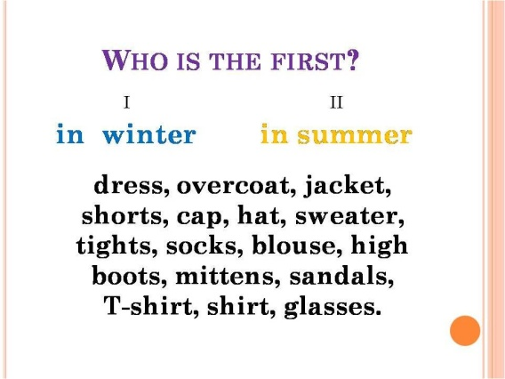  - Who is the first? (Дается перечень слов по теме одежда. Команды должны отобрать их в соответствии с выбранным временем года)  - Who is the best listener? (дети слушают диалог и выписывают лова по теме одежда)  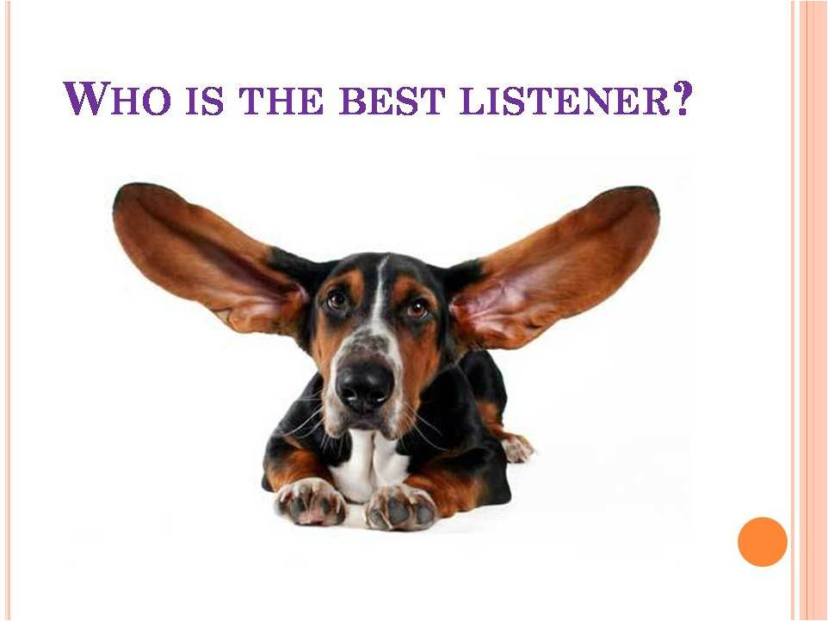  Ann: Mum, We are going to the theatre with Granny, and Brett doesn’t want to put on his new coat and trousers.  Mother: Oh, Brett why don’t you want to put on your new coat and trousers, I wonder? They are so nice! They suit you so well. You’ll look great!  Brett : Tastes differ. I don’t like new clothes.  The teams sing «The kittens’ clothes»  - Сrossword puzzles. Капитаны заранее готовят кроссворды соперникам по теме «Одежда»  - Who is the best Grammarian?  (детям предлагается на время выполнить грамматическое задание)  - Coats are (warm) than jackets  - Ann’s skirt is (beautiful)  - Bill knows English (good) than Mike  - English is the (good) language  - Who is the best speaker? (представители команд описывают картинки)  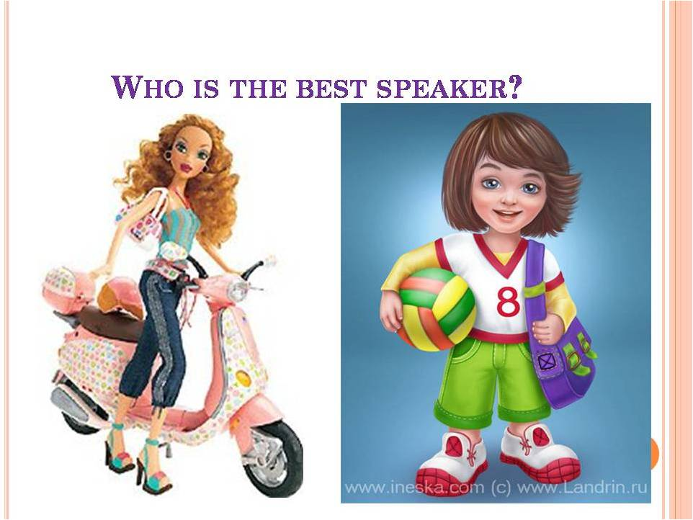
Проверка и оценивание ЗУНКов  Рефлексия | T.: Dear boys and girls, I would like to say your answers are great! But now let’s count the points.(подводятся итоги викторины). I think , all are winners today. I’d like to encourage you. I give you all only excellent marks for the lesson. Thanks a lot.

